Тема :Предложениялъул бет1ерал гурел членал.

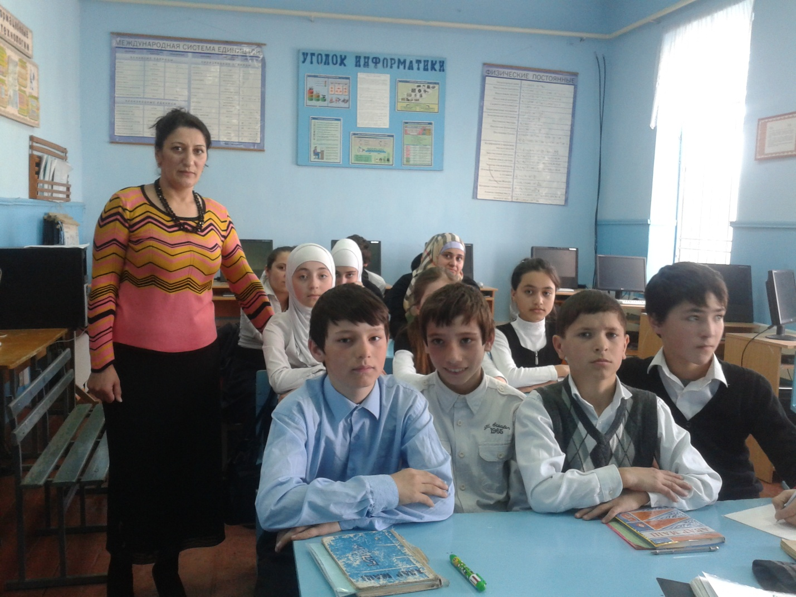

Определение .Хъвалсараб дополнение .Х1ал.

План.

1. Орг. Момент.
2. Темабитакраргьари .
3. Сундаабула предложение ?
4. Предложениялъул бет1ерал членал рак1алда щвезари.
5. Синтаксияб разбор .
6. Предложениялъул бет1ерал гурелчленал.
7. Кицабиваабиял.
8. Авар адабият: Ц1адаса Х1амзат .Расул Х1амзатов.
9. Такраргьаби.

1.Определение кколапредложениялъул бет1ерал гуребчлен.Гьелъпредметалъулсипат-суратбихьизабулаваКинаб? Кинав? Кинай? Лъил? Сундул? Чан? Чанабилеб? Аб. С. Ж. Б.

Масала:Вацасдиетукадаса **ц1ияб** т1ехь босана.-синт.р.

Масала:Эбелалъдие**ц1ияб** гурде босана.-кинаб?

Вацас**микьго**сонбана.-чан?

**Нижер**школалда буфет буго.-лъил?

1.Х1алт1и №:125.5 кл.

Хъвайопределениялратевагьезиесуаллъе.

Дир**рек1ел**асарал ,нужругелдие

**Жигараб** х1алт1иги  **х1алгьул** саг1талги .

**Х1айранал**назмаби ,нужелъ бук1уна

Дир**рек1ел**рокьигидир**рек1ел**ццинги.

Дирназму,эбеллъигьабунадуца,

Гьанжемун**божарай**гьудулинккола.

Дун**херлъараб**мехалъ,лъаладида ,мун

Лъимерлъун бук1ина бищун**урхъараб.**

**Бицанк1о (загадка)**

### **Жиб**х1еренаб** ,х1ули гуреб,**

## Жибц1икараб,ц1ваги гуреб,

## Ц1орл Дадал ц1алк1угьарщун,

## Гьабракьалъулкьер хъах1лъулеб.(г1азу.)

2.Хъвалсараб дополнение-жинца предмет маг1наги кьолеб,аслиябгуребпадежазулсуалазежаваблъунги бач1унеб ,маг1наялъул рахъалъжибсказуемоялдагибухьарабпредложениялъул бет1ераб гуреб член .

Масала: Абут1алибица **инсухъе**жиндирго ц1ороберал кьуна.-лъихъе?

Абут1аипица жиндирго**зурмил**бицана.-сундул?

2.Х1алт1и №:82 гум.46.

Хъвалсарабдополнениялратевагьезулпадежияб форма бихьизабе.

1.Мух1амадрасулица **Ах1мадида**хадувчи вит1ана.-лъида? Ж-да п.

2.Расул**Къебедихъ** г1енекич1о.-лъихъ? ж-хъ п.

3.Саг1идица **Мусада** г1емераб жобицана.-лъида? ж-да п.

4.Юсупица **Х1апизие** ц1ияб т1ехь кьуна .лъие ?х-лъул п.

5.Г1унк1к1 **кетуялъукьа** х1инкъула. Сундукьа ? ж-хъа п.

3.Х1алал-кколапредложениялъул бет1ераб гурелчленал.

Гьезбихьизабулапредложениялъулъбиценгьаблебишлъугьараб

куц, бак1,заман,г1ила-мурад.

Масала:Мажидица к1еч1 **берцинго** рик1к1ана.-кин?

Бицанк1о(загадка)

**Г1адалъ**инсанги к1усун,**Ургьиб** жужах1ги **боркьун,**

Щибунебкосмосалдекутакаб**хехлъиялда**?(ракета)

3.Х1алт1и №:86.гьум.47

1.(…)Къаси Х1ажимурад щванаМахкетыбулебчачаназулросулъе .

2.Будунасул как ах1улеб гьаракь (…)гьанже-гьанже къот1ун бук1ана.

3.Х1ажимурад(…)годек1анирехун унеб къват1алъ инч1о.

4.Ц1ад чвахунбалеб бук1ана.

5.Меседо (….)нахъехунюссана.

1.Бак1лъун бугеб х1алалъ ишлугьараб бак1 бихьизабулавакиб? кибе? киса?(н)

**Зодихъ**хъах1лъи рехана,ракьалъулкьерхисана.

Роол гьит1инаб сордо**муг1рул росулъ**рогьана . (Расул Х1амзатов)

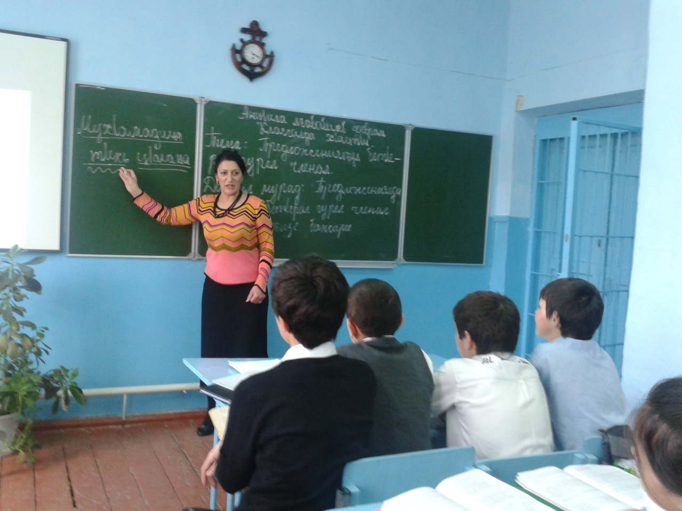

**Рачлидасан**даларабдуняяялрихарабханжар,

Харицел-нилъ къот1изе,**къебелъул рокъоб**рехе.(Ц1адаса Х1амзат)

2. Заманлъунбугеб х1алалъ ишлъугьарабзаманбихьизабула,

ва кида?кидалъизег1ан? кидаялдаса?

Масала:**Сардилъ**чирахъ буго гордухъан кунч1ун.-кида?

4. х1алт1и №: 91 гьум.50

1.Ниж рокъоре …(кида? )щвана.

2.Мансурица …(кидалъизег1ан?) лъималаземаргьабирицана.

3.Колхозалъул ахикье …(кида?)ц1ияб лъелрахъбахъана.

3.Ишалъул куцлъунбугеб х1ал ишлъугьараб куц баян гьабула.вакин? щибкуцалда?

Масала:Хадижатида г1урус мац1 **лъик1го (кин?)**лъалаан.

1.Бух1араб бакъулкъоялъ ,**х1еренго**балеб ц1адакь

Царай ч1ужу ячунебвечералда рук1ана.

2.**Ч1варкьун –биххун**лъугьана,мехтароаб пил бигьана.(Ц1адаса Х1амзат)

Г1илла-мурадлъунбугеб х1алалъ нилъеда г1илла –мурад бич1ч1изабула ващай? сундуе г1оло?

Масала:**Унтидал**Шапиг1дарсиде вач1инч1о.щай?

-Цочабхъадеаралъуб ,

Чачаназул г1орхъода ,

**Г1урусаз гъорч1ел**гьабун

Гъуранамуридзаби. Щай? (Мунги Ах1мад.)

Мисалаздалъунтакраргьарила бет1ералги бет1ерал гурелгичленал.

Т1анк1азул бак1алда рекъонкколел раг1абиги ургъунпредложениялхъвай.

1.Азбаралда…..х1апулеб гьаракьбахъана.

2……. бокьоса къват1ибе къвакъвалаго бач1ана.

3.Армиялда вугев …. диесайгъаталъе …. бит1ун бач1ана.

Такраргьаби тема лъималгунцадахъ.

Рокъобе х1алт1и №:98 Ц1але вахъвай ,г1ила мурадлъунругел х1алал рихьизаре.Предложениялъул бет1ерал гурелчленалтакрар.

